令和４年度多治見市地域防災計画の修正（概要）

２　主な修正点

（１）令和４年度中に実施した防災関連事業による修正（追加）

　　①災害協定の締結

|  |  |  |  |  |
| --- | --- | --- | --- | --- |
| № | 協定名称 | 締結日 | 内容 | 相手方 |
| １ | 災害発生時等における物資の供給に関する協定 | R4.4.19 | 医薬品、日用品、食品等の物資の優先的供給 | 中北薬品㈱ |
| ２ | 災害時における自動車等の提供に関する協定 | R4.5.27 | リース用車両（大型車、特殊車両を含む）の優先的供給 | J-netレンタリース㈱ |
| ３ | 災害発生時等における施設利用の協力に関する協定 | R4.9.16 | 避難場所として店舗駐車場、トイレ・水道設備の無償提供 | ㈱ダイナム |
| ４ | 災害発生時における物資輸送の協力に関する協定 | R5.2.7 | 物資の輸送、荷役人員、物資集積拠点施設の提供 | 佐川急便㈱ |
| ５ | 災害発生時における福祉避難所の使用に関する協定 | R4.6.13 | 要配慮者の避難所利用のための施設の提供 | 爽ケア㈱ |

②防災設備の整備

　　　➢ 防災倉庫（新設）、備蓄資機材整備：西坂第一集会所（指定避難所）

　　　➢ マンホールトイレ（下水管直結型トイレ）：南姫小学校７基

③仮設住宅の建設候補地の決定

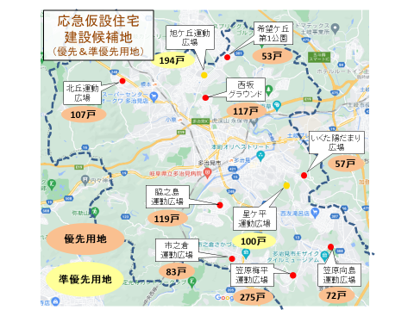　　　大規模災害時における応急仮設住宅の建設候補地を決定

※南海トラフ地震の仮設住宅必要想定数

996戸に対し1,177戸分の建設用地を確保

|  |  |  |
| --- | --- | --- |
| 優先用地 | 90,930㎡ | 883戸 |
| 準優先用地 | 28,180㎡ | 294戸 |
| 合計 | 119,110㎡ | 1,177戸 |

　　　　　　　　　　　　　　　　　　　　　　　　　　災害時の住宅供給は、被害住家の修繕、民間賃貸住宅、公営住宅、建設型仮設住宅を併用して対応

④防災士の育成・連携

　　　地域で率先垂範して防災行動を進めていく防災リーダーとして防災士の計画的育成を図る。行政、自治組織、ＮＰＯ等の防災関係機関等と連携し、地域から「災害に強いまちづくり」を構築する。

　　⑤個別避難計画の作成方針決定

「避難行動要支援者名簿登載者のうち災害危険度の高い地域に居住する方」を優先して作成。計画実効性を確保するため作成過程に自治会、自主防災組織や民生委員等の参画を求める。

　　⑥緊急輸送道路の確定

発災時の避難、救助、物資供給等の応急活動のため緊急車両の通行を確保すべき重要な市道24路線を確定。この路線における無電柱化を推進するため、占用制限区域として公示予定（R5.3.31）。

　⑦災害時の職員参集体制の見直し

　　災害対応業務の効率化、職員の負担軽減、交替要員の確保のため、風水害における災害対策本部設置時の職員参集体制を原則一部参集（見直し前：全職員参集）とした。

（２）岐阜県地域防災計画との整合による修正（追加）

　　① 令和３年に発生した災害（８月大雨・熱海市土石流）の検証を踏まえた修正

盛土規制強化、安否不明者等の氏名等公表、道路啓開訓練の実施等

　　② 近年の施策の進展等を踏まえた修正

流域治水の取組みの推進、災害対応業務のデジタル化の推進等

（３）各課照会による修正

　　関係機関の組織改編等による字句の修正等